26 апреля – День участников ликвидации последствий радиационных аварий и катастроф и памяти жертв этих катастроф.

Чернобыль. Авария 1986 года.

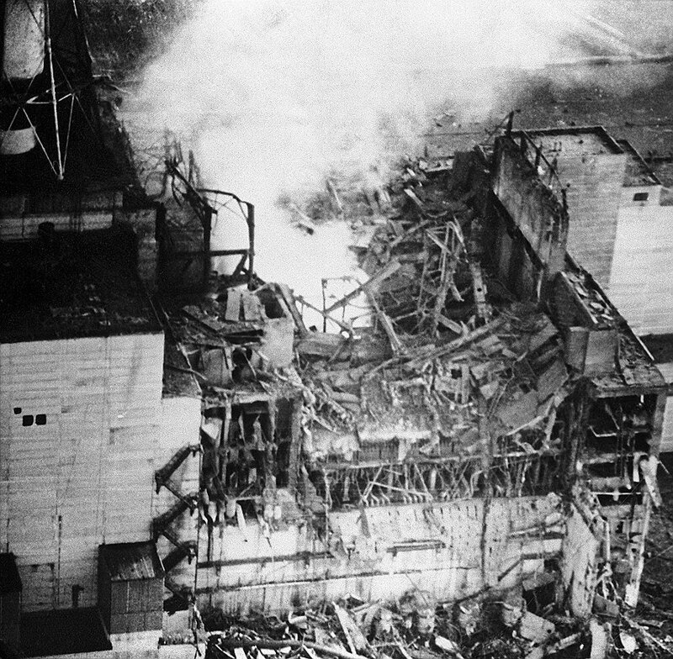
О том, что произошла Чернобыльская авария, многие люди еще не догадывались. Они лишь наблюдали, как вдалеке с территории ЧАЭС вылетают неизвестные сгустки, а яркие искры заполняли ночное небо.
Об аварии в Чернобыле, ее дате и времени даже им станет известно не сразу.
Авария на Чернобыльской АЭС произошла в ночь на 26 апреля 1986 года. Из записей работников смены той роковой ночи следует, что БЩУ четвертого энергоблока пропустил сквозь себя сильную тряску, в результате чего мгновенно отключилась связь. В это же время потолок в помещении непрестанно поднимался вверх и судорожно опускался вниз.
Работники понимали, что произошла авария на Чернобыльской атомной электростанции. Однако что произошло конкретно и какие будут последствия, никто еще не представлял.
В ту судьбоносную апрельскую ночь даже стоять около станции было невозможно. Ведь высокие температуры и столбы пыли, наполняющей воздух, просто не давали полноценно дышать. Если так чувствовали себя люди возле ЧАЭС, сложно представить что было внутри. К аварии в Чернобыле не был готов никто.
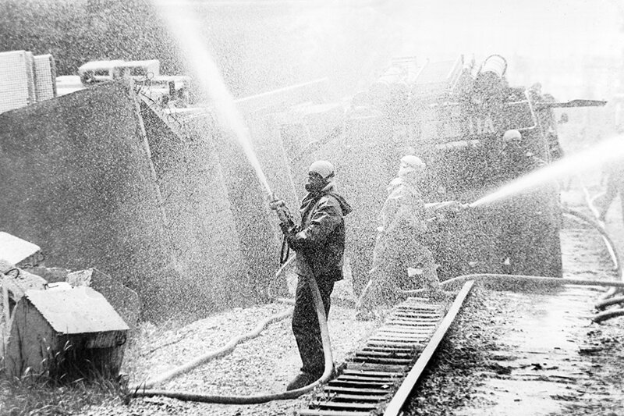
Какую дозу принял каждый из ликвидаторов, пожарных и работников станции, никто не подозревал. Свидетельством тяжелого положения была больничная койка в медицинской санитарной части города Припять. Именно туда доставляли раненных и облученных героев, столкнувшихся с чернобыльской аварией на АЭС.
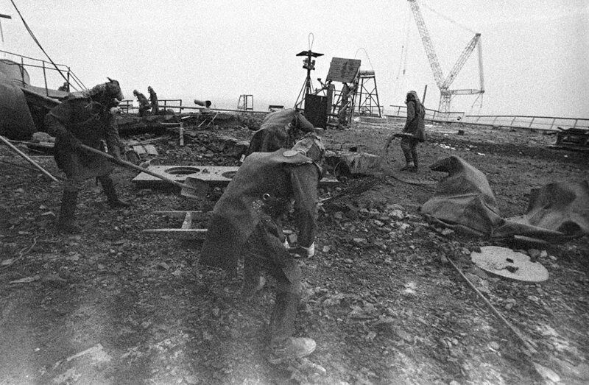
О том, когда произошла авария в Чернобыле и что вообще происходит, никто из местного населения не знал. Хотя на улицах и наблюдалось, как милиция патрулирует территорию и контролирует порядок, на вопросы людей правоохранители не отвечали.
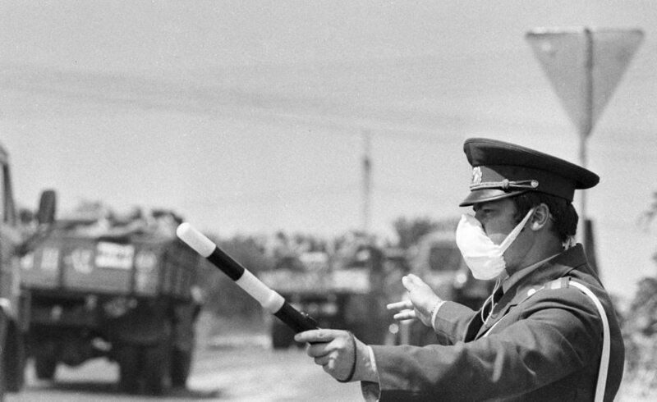
Пожар потушили к утру 26 апреля, но о Чернобыле и аварии по-прежнему не сообщалось.
Чернобыльская авария 1986 года останется в памяти людей на многие годы. Ведь, кроме того, что населению пришлось изменить привычный уклад, оставить родной дом, люди до сих пор не понимают, почему эвакуацию начали только 27 апреля 1986 года. За прошедшие сутки мирное население вместе с детьми получили колоссальную дозу радиации.
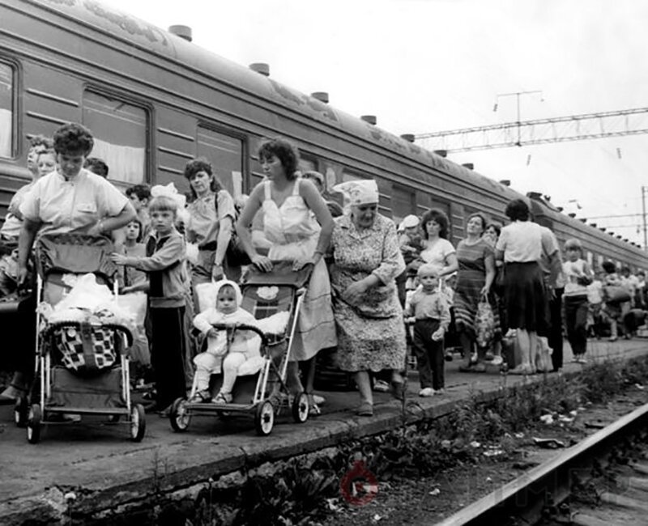
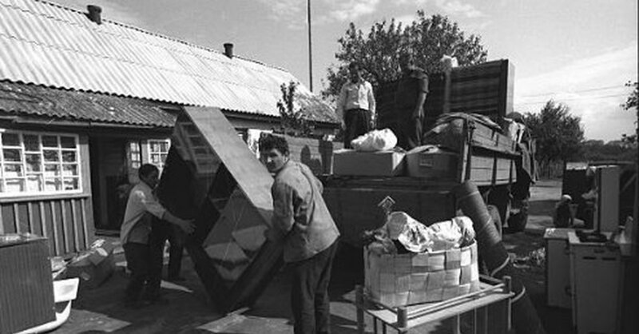
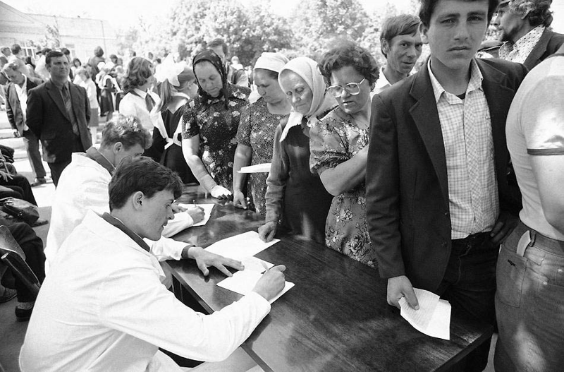
Говоря о чернобыльской аварии кратко можно подчеркнуть только следующее: загубленные жизни, болезни и покинутые на многие века земли.
На сегодняшний день написано немало книг о Чернобыле, Припяти и аварии на ЧАЭС. Вот электронные версии некоторых из них http://bookash.pro/ru/t/Чернобыль/.

